

**AU.MI.RE.**

**RETE PER L’AUTOVALUTAZIONE, IL MIGLIORAMENTO E LA RENDICONTAZIONE DELLE SCUOLE.**

**La Rete AUMIRE ha elaborato una mappa di indicatori in base ai quali le**

**Istituzioni scolastiche della Regione**

**hanno potuto sperimentare un modello di autovalutazione condiviso e comparabile.**





***PIANI DI MIGLIORAMENTO- PTOF A.S. 2016/2018***

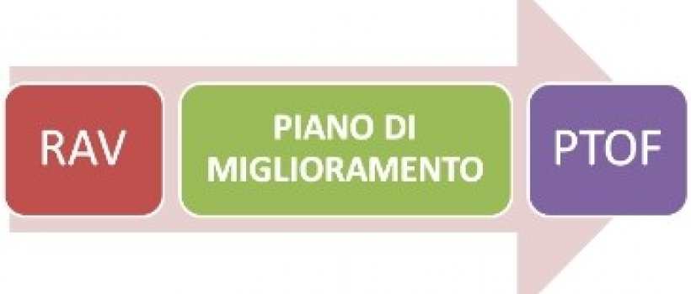   

**L’ITALIANO PER TUTTI WORK IN PROGRESS IL RISPETTO DELLE REGOLE**

**DI CONVIVENZA**”

-